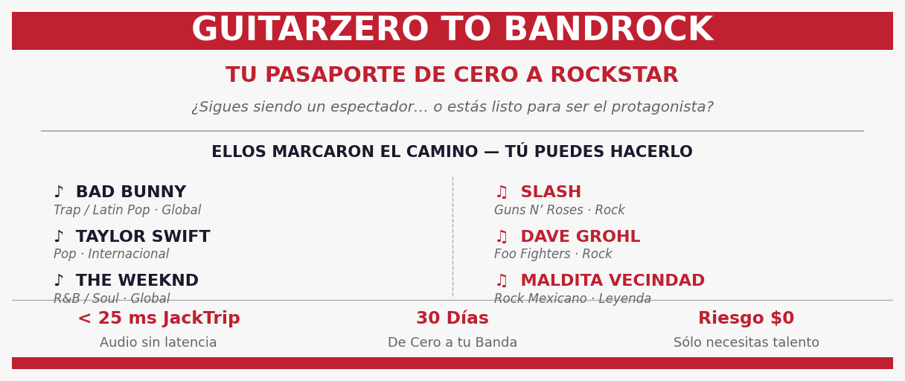
OPORTUNIDAD ICA · BATERÍA
🥁 El ritmo que falta somos nosotros.
GuitarZero to BandRock te invita a unirte
────────────────────────────────────────────────────────────────
GZBR es la plataforma EdTech musical que combina tecnología de punta y pasión por la música. Con JackTrip (<25 ms) hacemos posible tocar en vivo con músicos de cualquier parte del mundo — en tiempo real.
Lo que buscamos:
▸ Baterista con técnica sólida y sensibilidad musical
▸ Mentalidad abierta a la música mediada por tecnología
▸ Compromiso, constancia y ganas de construir algo grande
Lo que ofrecemos:
✔ Modelo ICA: 20% de participación en ingresos generados
✔ Proyección en plataforma bilingüe (ES/EN) de alcance internacional
✔ Colaboración con músicos y creativos de alto nivel
✔ Crecimiento real dentro de un ecosistema que está escalando
────────────────────────────────────────────────────────────────
Si tu groove puede llenar un estadio, imagina lo que puede hacer en una plataforma global.
📧 jose@teraxio.com | 💬 WhatsApp: 663 324 3845
Solo mensajes de WhatsApp — sin llamadas, por favor.
────────────────────────────────────────────────────────────────
GuitarZero to BandRock · La plataforma EdTech musical que está cambiando las reglas.

